**SKPL**-**0001**

SPESIFIKASI KEBUTUHAN PERANGKAT LUNAK

Cloud Learning

untuk:

Dosen, Mahasiswa

Dipersiapkan oleh:

Daniel Tanta C 1301150054

Hardiyan Ichsan G 1301154138

Hario Biyanesha P 1301154334

Nisa Nurhardini 1301154544

Diah Ajeng Dwi Y 1301154558

Program Studi S1 Teknik Informatika – Fakultas Informatika

Universitas Telkom

Jalan Telekomunikasi Terusan Buah Batu, Bandung

Indonesia

|  |  |  |  |
| --- | --- | --- | --- |
| Program Studi S1 Teknik Informatika  -  Fakultas Informatika | Nomor Dokumen | | Halaman |
| *SKPL-0001* | | 22 |
| Revisi | *I* | *17 September 2017* |

# Daftar Perubahan

|  |  |
| --- | --- |
| Revisi | Deskripsi |
| A | DFD level 0 Antarmuka pengguna  DFD Level 1 Antarmuka perangkat keras  DFD Level 2 Antarmuka perangkat lunak  Spesifikasi Proses Antarmuka komunikasi  Kamus Data Matriks Keterunutan |
| B |  |
| C |  |
| D |  |
| E |  |
| F |  |
| G |  |

|  |  |  |  |  |  |  |  |  |
| --- | --- | --- | --- | --- | --- | --- | --- | --- |
| INDEX | - | A | B | C | D | E | F | G |
| TGL | 16-02-17 | 23-02-17 | 17-09-2017 |  |  |  |  |  |
| Ditulis oleh | Daniel, Hardiyan, Biyanesha, Nisa, Diah | Diah, Biyanehsa, Hardiyan | Nisa |  |  |  |  |  |
| Diperiksa oleh | DWM |  |  |  |  |  |  |  |
| Disetujui oleh |  |  |  |  |  |  |  |  |

# Daftar Halaman Perubahan

|  |  |  |  |
| --- | --- | --- | --- |
| Halaman | Revisi | Halaman | Revisi |
| 10  11  12  13  14  15  19  21 | Antarmuka pengguna  Antarmuka perangkat keras  Antarmuka perangkat lunak  Antarmuka komunikasi  DFD Level 0  DFD Level 1  Penambahan DFD Level 2  Spesifikasi Proses  Kamus Data  Matriks Keterunutan |  |  |

# Daftar Isi

Daftar Perubahan 2

Daftar Halaman Perubahan 3

Daftar Isi 4

Daftar Gambar 5

Daftar Tabel 5

Daftar Lampiran 5

1. Pendahuluan 6

1.1 Tujuan Penulisan Dokumen 6

1.2 Definisi, Singkatan, dan Akronim 6

1.3 Lingkup Masalah 6

1.4 Referensi 7

1.5 Deskripsi Umum Dokumen 7

2 Deskripsi Keseluruhan 7

2.1 Perspektif Produk 7

2.2 Fungsi Produk 8

2.3 Karakteristik Pengguna 8

2.4 Batasan-Batasan 8

2.5 Asumsi dan Kebergantungan 9

3 Kebutuhan Antarmuka Eksternal 10

3.1.1 Antarmuka pengguna 10

3.1.2 Antarmuka perangkat keras 11

3.1.3 Antarmuka perangkat lunak 12

3.1.4 Antarmuka komunikasi 13

3.2 Kebutuhan Fungsional 14

3.2.1 Aliran Informasi 14

3.2.2 Spesifikasi proses 15

3.3 Kamus Data 19

3.3.1 Kamus data 19

4 Kebutuhan Non Fungsional 20

4.1 Atribut Kualitas Perangkat Lunak 20

4.1.1 Keandalan (Reliability) 20

4.1.2 Ketersediaan (Availability) 20

4.1.3 Keamanan (System Security) 20

4.1.4 Perawatan (Maintainability) 20

4.1.5 Kepemindahan (Portability) 20

4.2 Batasan Perancangan 20

4.3 Matriks Keterunutan 21

Lampiran 22

Flow Map/Prosedur 22

# Daftar Gambar

Gambar 3‑1. Tampilan Homepage Cloud Learning 10

Gambar 3‑2. Client-Server Jaringan 13

Gambar 3‑3. DFD Level 0 14

Gambar 3‑4. DFD Level 1 14

Gambar 3‑5. DFD Level 2 15

# Daftar Tabel

Tabel 1 Daftar Definisi dan Akronim 6

Tabel 2 Daftar Istilah 6

Tabel 3 Karakteristik Pengguna 8

Tabel 4 Batasan-batasan 8

Tabel 5 Perangkat Lunak 12

# Daftar Lampiran

Lampiran 1 Flow Map / Prosedur 22

# 1. Pendahuluan

## Tujuan Penulisan Dokumen

Tujuan dari penulisan dokumen ini yaitu sebagai dokumentasi dari segala aktivitas yang dilakukan kelompok kami selama pengerjaan aplikasi Cloud-Learning pembelajaran online berbasis web. Adapun tujuan dari aplikasi ini adalah untuk menjembatani antara dosen dengan mahasiswa sehingga memudahkan kedua pihak dalam proses pembelajaran sehari-hari. Proyek ini dikatakan berhasil apabila aplikasi e-learning ini dapat digunakan oleh dosen dan mahasiswa, serta dapat dirasakan manfaatnya oleh dosen dan mahasiswa.

## Definisi, Singkatan, dan Akronim

Tabel 1 Daftar Definisi dan Akronim

|  |  |
| --- | --- |
| **Kata Kunci atau Frase** | **Definisi dan atau akronim** |
| SRS | *Software Requirement Spesification* |
| SKPL | Spesifikasi Kebutuhan Perangkat Lunak |
| DFD | *Data Flow Diagram* |
| ERD | *Entity Relationship Diagram* |
| STD | *State Transition Diagram* |

Tabel 2 Daftar Istilah

|  |  |
| --- | --- |
| **Istilah** | **Definisi** |
| User | Setiap orang yang memakai atau menjalankan aplikasi. |
| E-Learning | Pembelajaran online berbasis teknologi yang sedang berkembang saat ini. |
| Administrator | Setiap orang yang dapat mengubah sistem aplikasi dan memutuskan apa saja yang bias dilakukan oleh user. |
| Unregistered Account | Setiap pengguna atau user yang menggunakan aplikasi tanpa melakukan registrasi terlebih dahulu. |
| Server | Sesuatu yang dapat menjalankan dan mengatur sistem administrasi jaringan melalui perangkat lunak administrative untuk mengontrol akses terhdapa jaringan dan sumber daya di dalamnya. |
| Client | Setiap orang yang diatur dalam sebuah jaringan yang terhubung. |

## Lingkup Masalah

Produk yang dirancang diharapkan mampu membangun sebuah sistem pembelajaran berbasis e-learning dalam sistem akademik yang juga kemudian bisa dimanfaatkan oleh perguruan-perguruan tinggi lainnya. Program ini nantinya diharapkan dapat membantu peningkatan kualitas kegiatan pembelajaran. Program yang dibangun merupakan sarana pendukung dari kegiatan tatap muka yang memanfaatkan teknologi informasi. Program ini nantinya akan meringankan dosen dalam mengadakan kuis, dimana nilai nantinya akan secara otomatis keluar sesuai hasil yang telah dikerjakan. Dengan adanya program ini, mahasiswa dapat mengunduh materi yang diunggah oleh dosen yang diajarkan ketika tatap muka sehingga mahasiswa diharapkan sudah memahami materi yang disampaikan di kelas.

## Referensi

Penulisan dokumen ini merujuk berdasarkan pada :

1. Pressman, R. S. (2010). *Software Engineering: A Practitioner's Approach, 7th Edition.* McGraw Hill.
2. *Spesifikasi Kebutuhan Perangkat Lunak (SKPL)*. (2010, 05 26). Retrieved from Edugame Documentation: https://edugamemppl.wordpress.com/2010/05/26/spesifikasi-kebutuhan-perangkat-lunak-skpl/

## Deskripsi Umum Dokumen

Spesifikasi Kebutuhan Perangkat Lunak ini terdiri dari tiga bab sebagai berikut:

**BAB I Pendahuluan**

Pada bab Pendahuluan ini diberikan gambaran umum tentang dokumen yang berisikan

1. Tujuan Penulisan Dokumen
2. Lingkup Masalah
3. Definisi, Singkatan, dan Akronim
4. Referensi
5. Deskripsi Umum Dokumen

**BAB II Deskripsi Global Perangkat Lunak**

Pada Deskripsi Global Perangkat Lunak ini diberikan deskripsi perangkat lunak secara umum yang berisi mengenai

1. Perspektif Produk
2. Fungsi Produk
3. Karakteristik Pengguna
4. Batasan-Batasan
5. Asumsi dan Kebergantungan

**BAB III Deskripsi Rinci Kebutuhan**

Pada bab ini mendeskripsikan kebutuhan perangkat lunak yang meliputi kebutuhan antarmuka eksternal, kebutuhan eksternal dan kamus data. Kebutuhan antarmuka eksternal meliputi antarmuka pengguna, antarmuka perangkat keras, antarmuka perangkat lunak dan antarmuka komunikasi. Adapun yang termasuk ke dalam Kebutuhan Fungsional meliputi aliran informasi. Kamus Data berisi tentang deskripsi tentang spesifikasi kebutuhan logis untuk setiap informasi yang dinyatakan dengan Entity Relationship Diagram dan dilengkapi dengan skema relasi.

**BAB IV Kebutuhan Non Fungsional**

Pada bab ini menjelaskan mengenai kebutuhan non fungsional yang ada pada perangkat lunak. Bagian ini menspesifikasikan ukuran kuantitatif yang harus dipenuhi oleh perangkat lunak. Kebutuhan tersebut antara lain: keandalan, ketersediaan, keamanan, perawatan, kepemindahan, batasan rancangan dan matriks keterurutan

# Deskripsi Keseluruhan

## Perspektif Produk

Produk yang dirancang merupakan sebuah perangkat lunak berbasis web dimana akan dapat digunakan secara online oleh pihak-pihak yang berkepentingan. Penggunaan perangkat lunak ini ditujukan khusus dalam hal proses belajar-mengajar antara mahasiswa dengan dosen secara berbasis web yang terstruktur dengan baik, serta ditujukan secara umum dalam hal penerapan e-learning yang sedang berkembang pada saat ini.

## Fungsi Produk

Secara umum, Cloud-Learning ini berfungsi untuk melayani kebutuhan proses belajar mengajar yang dijalankan oleh admin dan memudahkan pembelajaran mandiri untuk mahasiswa yang mengikuti mata kuliah tertentu, seperti Sistem Basis Data, Analisis Perangkat Lunak dan lain-lain. Selain itu , hal ini dapat meningkatkan perkembangan teknologi informasi dan komunikasi dengan memanfaatkan teknologi melalui media elektronik seperti komputer, laptop, netbook atau smartphone dengan jaringan internet atau lainnya.

## Karakteristik Pengguna

Tabel 3 Karakteristik Pengguna

|  |  |  |
| --- | --- | --- |
| No. | Karakter Pengguna | Deskripsi |
| 1. | Unregistered Account | semua user atau tipe account yang belum melakukan Login pada website yang disediakan. User dengan tipe ini hanya dapat mendapati informasi dasar seputar mata pelajaran yang tersedia saja. Namun, mereka hanya bisa melihat dan tidak bisa melakukan apa-apa. |
| 2. | Admin | Merupakan karyawan yang membuat website tersebut. Tipe user ini memiliki hak akses secara penuh terhadap aplikasi, dimulai dari mengatur interface website dan lain-lain. |
| 3. | Dosen | Merupakan pengajar yang memiliki akses tertentu di website tersebut. Tipe user ini dapat menginput file-file pembelajaran untuk dipelajari oleh mahasiswa-mahasiswi yang membutuhkan, memberikan soal quiz dan tugas untuk dikerjakan. |
| 4. | Student | Merupakan user yang memiliki NIM dan Password serta terdaftar sebagai mahasiswa/i yang terdaftar di kampus tersebut. User ini dapat membaca file yang diberikan oleh dosen, mengikuti quiz dan mengerjakan tugas serta mengupload file bila dibutuhkan. |

## Batasan-Batasan

Setiap user pada aplikasi ini memiliki batasan-batasan, yaitu :

1. Sistem yang masih bersifat baru, yang berarti ini masih dalam tahap BETA dan belum di finalisasi. Dengan kata lain, akan banyak maintenance yang akan terjadi di masa yang akan datang.
2. Content pelajaran masih harus di approve oleh dosen-dosen yang bersangkutan, sehingga akan memakan waktu agar bisa dibaca oleh mahasiswa yang membutuhkan.

Tabel 4 Batasan-batasan

|  |  |  |
| --- | --- | --- |
| Kategori Pengguna | Tugas | Hak Akses ke Aplikasi |
| Administrator | Mengelola server termasuk setup dan maintenance database, Pemberian Hak Akses dan Account kepada User (Mahasiswa dan Dosen) | Hak Akses penuh ke semua data termasuk menambah dan mengurangi data |
| Dosen | Memberikan materi-materi perkuliahan dalam bentuk dokumen atau tipe data lainnya | Akses Data pada Menu aplikasi yang diijinkan yaitu melihat dan menambah materi perkuliahan serta memberikan time limit untuk deadline bila diperlukan |
| Student | Melihat dokumen-dokumen yang disediakan oleh dosen, Mengikuti quiz dan mengupload tugas yang diminta | Akses Data pada menu Aplikasi yang diijinkan yaitu mata kuliah yang diambil, Mendownload materi dan mengikuti pembelajaran |
| Unregistered Account | Hanya bisa melihat homepage dan tidak bisa mengakses lebih jauh dari itu | View Only |

## Asumsi dan Kebergantungan

Website ini dapat diakses melalui media yang mendukung pengaksesan Website seperti Mobile Phone, Netbook, dan lain-lain. Walaupun demikian untuk menggunakan beberapa fungsi aplikasi, user disarankan menggunakan Laptop atau Personal Computer untuk memaksimalkan kepuasan yang disediakan. Website ini dapat diakses oleh siapa saja, dan tidak ada batasan dalam pengaksesan aplikasi. Walaupun demikian pembagian hak akses tetap diatur oleh pihak admin dan dosen untuk mengatur kelancaran proses belajar-mengajar yang telah direncanakan sebelumnya oleh mereka.

# Kebutuhan Antarmuka Eksternal

### Antarmuka pengguna

Aplikasi ini dibuat menggunakan framework berbasis website. Terdapat 3 tipe pengguna yang menggunakan website ini, diantara lain yaitu dosen, mahasiswa dan administrator. Berikut salah satu tampilan Homepage Cloud-Learning.

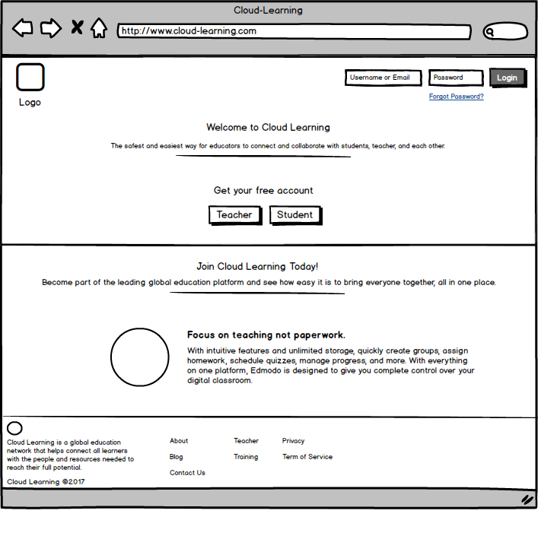

**Gambar 3‑1. Tampilan Homepage Cloud Learning**

### Antarmuka perangkat keras

Berikut spesifikasi minimal perangkat keras yang dibutuhkan oleh Aplikasi Cloud-Learning :

1. Personal Computer (PC) lengkap dengan perangkat input/output standar :
2. Monitor
3. Keyboard
4. Mouse
5. Modem atau NIC (Network Internet Card (kartu jaringan)
6. Ataupun perangkat mobile yang memiliki konektivitas internet dan web browser.

**Kebutuhan Minimal Komputer Server**

Untuk menjalankan aplikasi ini sebagai server membutuhkan komputer dengan spesifikasi minimum baik hardware maupun software sebagai berikut:

Hardware:

1. Processor 600 Mhz
2. Memory dengan RAM 192 MB
3. VGA on Board
4. Monitor Super VGA (800x600) dengan minimum 256 warna
5. CD-ROM atau DVD-ROM
6. Keyboard + mouse

Software:

1. Operating System : Windows XP Service Pack 2
2. Web Server : Apache 2.4.3
3. Programming Language : PHP 5.4.7
4. Database : MySQL 5.5.27

**Kebutuhan Minimal Komputer Client**

Untuk menjalankan aplikasi ini sebagai client membutuhkan komputer client dengan spesifikasi minimum sebagai berikut:

Hardware:

1. Processor 233 Mhz
2. Memory dengan RAM 64 MB
3. VGA on Board
4. Monitor Super VGA (800x600) dengan minimum 256 warna
5. Keyboard + mouse
6. Kebutuhan Minimum Server

Software:

1. Operating System : Windows XP Service Pack 2
2. Browser: Mozilla Firefox versi 51.0.1

**Kebutuhan Minimal Perangkat keras**

1. Komputer server

* Prosesor Intel xeon 2.7Ghz
* HDD 1TB
* RAM 4GB

1. Komputer client

* Prosesor intel atau AMD 1.8Ghz
* Network interface card (NIC)
* Monitor resolusi 1366x768
* Keyboard + mouse
* RAM 1GB

1. Perangkat jaringan

* Switch
* Kabel UTP
* Wireless router

### Antarmuka perangkat lunak

Aplikasi ini menggunakan sebuah server yang menyimpan database yang diperlukan untuk perangkat lunak seperti database management system (DBMS), web browser, web server, dan operating system.

Tabel 5 Perangkat Lunak

|  |  |  |
| --- | --- | --- |
| **Jenis perangkat lunak** | **Nama perangkat lunak** | **Versi** |
| DBMS | MySQL | 5.7.16 |
| Web Browser | Google Chrome | 60.0.3112.113 |
| Web Server | Apache2 + PHP 5 | 2.4.18 |
| Operating System | Windows | 10 |

### Antarmuka komunikasi

Aplikasi ini membutuhkan sebuah komputer server dan beberapa komputer client yang terhubung dengan jaringan internet secara client-server.

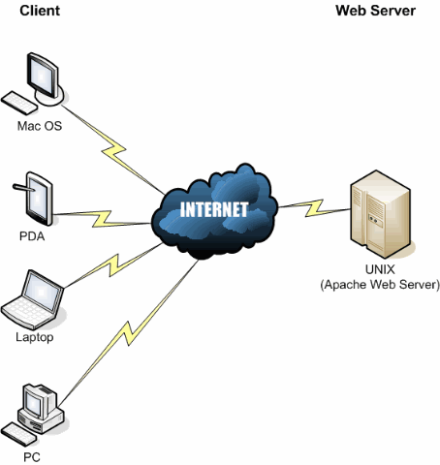

**Gambar 3‑2. Client-Server Jaringan**

## Kebutuhan Fungsional

### Aliran Informasi

DFD level 0

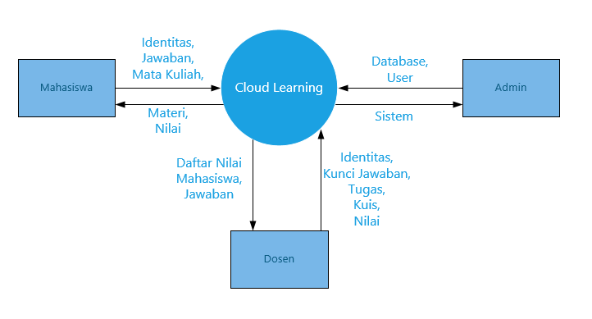

**Gambar 3‑3. DFD Level 0**

DFD level 1

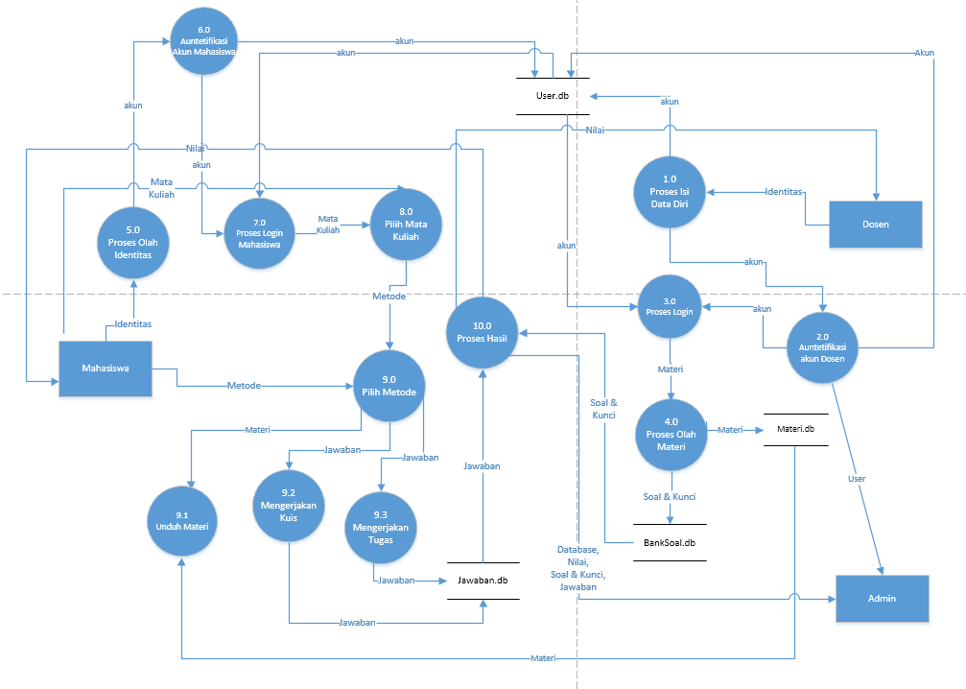

**Gambar 3‑4. DFD Level 1**

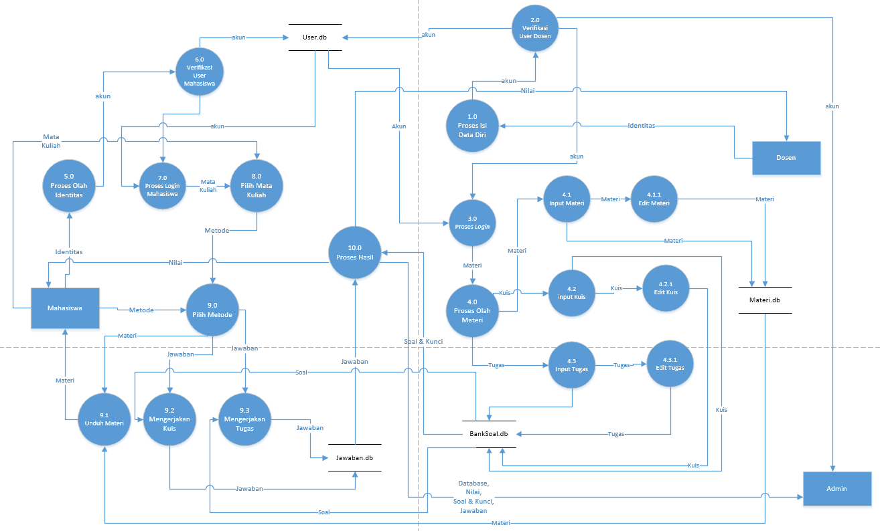DFD level 2

**Gambar 3‑5. DFD Level 2**

### Spesifikasi proses

1. Proses 1.0

Nama Proses : Proses Isi Data Diri

Sumber : Dosen

Input : Identitas

Output : -

Tujuan : Proses 2.0

Deskripisi :

1. Dosen memasukkan NID, Nama, Mata kuliah yang diajar
2. Data disimpan ke Database
3. Proses dilanjutkan ke Proses No. 2 (Olah Materi)
4. Proses 2.0

Nama Proses : Verifikasi User Dosen

Sumber : Proses 1.0 (Proses isi Data Diri)

Input : Akun

Output : Akun

Tujuan : User.db, Proses 4.0 (Proses Login Dosen)  
Deskripsi :  
a. User dosen diauntetifikasi via email apabila sudah memasukkan identitas di proses sebelumnya ( Proses isi data diri untuk dosen)

1. Proses 3.0

Nama Proses : Proses Login Dosen

Sumber : Proses 2.0 (Proses auntetifikasi user Dosen), User.db

Input : Akun

Output : -

Tujuan : Proses 4.0 (Proses Login Dosen)

Deskripsi :

1. Dosen melakukan Login pada tempat yang telah disediakan
2. Proses 4.0

Nama Proses : Proses Olah Materi

Sumber : Proses 3.0 (Proses Login Dosen)

Input : Materi

Output : -

Tujuan : proses 4.1 (Input Materi), proses 4.2 (Input Kuis), proses 4.3 (input Tugas)

Deskripsi :

1. Dosen memilih mata kuliah yang akan diajar
2. Dosen memilih menu untuk Materi, Kuis atau Tugas
3. Jika dosen ingin memasukkan Materi, maka proses akan dilanjutkan ke proses 4.1 (Input Materi)
4. Jika dosen ingin memasukkan Kuis, maka proses akan dilanjutkan ke proses 4.2 (Input Kuis)
5. Jika dosen ingin memasukkan tugas, maka proses akan dilanjutkan ke proses 4.3 (input Tugas)
6. Proses 4.1

Nama Proses : Input Materi

Sumber : Proses 4.0 (Proses Olah Materi)

Input : Materi

Output : -

Tujuan : Proses 4.1.1 (Edit materi),

Deskripsi :

1. Dosen mengupload Materi pada tempat yang ditentukan
2. Proses akan dilanjutkan ke proses 4.1.1 (proses edit materi)
3. Jika Dosen tidak ingin menambahkan atau mengedit materi, maka data akan disimpan di database Materi.db secara langsung.
4. Proses 4.2

Nama Proses : Input Kuis

Sumber : Proses 4.0 (Proses Olah Materi)

Input : Soal & Kunci

Output : -

Tujuan : Proses 4.2.1 (proses edit kuis), BankSoal.db

Deskripsi :

1. Dosen menginputkan kuis pada tempat yang telah ditentukan
2. Proses akan dilanjutkan ke proses 4.2.1 (proses edit kuis)
3. Jika Dosen tidak ingin menambahkan atau mengedit kuis, maka data akan disimpan di database BankSoal.db secara langsung.
4. Proses 4.3

Nama Proses : Input tugas

Sumber : Proses 4.0 (Proses Olah Materi)

Input : Soal & Kunci

Output : -

Tujuan : Proses 4.3.1 (edit tugas)

Deskripsi :

1. Dosen menginputkan tugas pada tempat yang telah ditentukan
2. Proses ini akan dilanjutkan ke proses 4.3.1 (edit tugas)
3. Jika Dosen tidak ingin menambahkan atau mengedit tugas, maka data akan disimpan di database BankSoal.db secara langsung
4. Proses 4.1.1

Nama Proses : Edit materi

Sumber : Proses 4.1 (Input Materi)

Input : Materi

Output : Materi

Tujuan : Materi.db

Deskripsi :   
a. Jika dosen ingin menambahkan atau mengedit materi, dapat dilakukan di proses ini  
b. Materi akan disimpan di database materi.db

1. Proses 4.2.1

Nama Proses : Edit Kuis

Sumber : Proses 4.2 (Input Kuis)

Input : Soal & Kunci

Output : Soal & Kunci

Tujuan : BankSoal.db  
Deskripsi :

1. Jika dosen ingin menambahkan atau mengedit kuis, dapat dilakukan di proses ini.
2. Kuis akan disimpan di database BankSoal.db.
3. Proses 4.3.1

Nama Proses : Edit Tugas

Sumber : Proses 4.3 (Input Tugas)

Input : Soal & Kunci

Output : Soal & Kunci

Tujuan : BankSoal.db

Deskripsi :

1. Jika dosen ingin menambahkan atau mengedit tugas, dapat dilakukan di proses ini.
2. tugas akan disimpan di database BankSoal.db.
3. Proses 5.0

Nama Proses : Proses Olah Identitas

Sumber : Mahasiswa

Input : Identitas

Output : -

Tujuan : Proses 6.0 (Auntetifikasi user Mahasiswa)

Deskripsi :

1. Mahasiswa Memasukkan NIM, Nama serta tanggal lahir.
2. Data disimpan ke dalam database server user.db.
3. Proses dilanjutkan ke Proses no 6.0 (Auntetifikasi User Mahasiswa).
4. Proses 6.0

Nama Proses : Auntetifikasi user Mahasiswa

Sumber : Proses 5.0

Input : User

Output : User

Tujuan : Proses 7.0 (Proses Login Mahasiswa)

Deskripsi :

1. Setelah menginputkan data diri, mahasiswa akan dilanjutkan ke auntetifikasi user mahasiswa melalui email.
2. User yang telah diauntetifikasi akan disimpan di database User.db.
3. Proses akan dilanjutkan ke proses 7.0 (Proses Login Mahasiswa)
4. Proses 7.0

Nama Proses : Proses Login Mahasiswa

Sumber : Proses 6.0 (auntetifikasi user Mahasiswa), User.db

Input : User

Output : -

Tujuan : Proses 8.0 (Pilih Mata Kuliah)

Deskripsi :   
a. Mahasiswa melakukan login setelah user diauntetifikasi

b. Proses akan dilanjutkan ke proses 8.0 (Pilih Mata kuliah)

1. Proses 8.0

Nama Proses : Pilih mata kuliah

Sumber : Proses 7.0 (Proses Login Mahasiswa)

Input : Mata Kuliah

Output : Mata Kuliah

Tujuan : proses 9.0 (Pilih Metode belajar)

Deskripsi :

1. Mahasiswa memilih mata kuliah yang di inginkan.
2. Proses dilanjutkan ke proses 9.0 (Pilih Metode belajar)
3. Proses 9.0

Nama Proses : Pilih Metode

Sumber : Proses 8.0 (Pilih Mata kuliah), Mahasiswa

Input : Metode

Output : -

Tujuan : proses 9.1 (Unduh Materi), proses 9.2 (mengerjakan kuis), proses 9.3

(mengerjakan tugas)

Deskripsi :

1. Mahasiswa memilih metode yang ingin ikut serta.
2. Apabila mahasiswa ingin mengunduh materi, proses dilanjutkan ke proses 9.1 (Unduh Materi)
3. Apabila mahasiswa memilih metode kuis, proses dilanjutkan ke proses 9.2 (mengerjakan kuis).
4. Apabila mahasiswa memilih metode tugas, proses dilanjutkan ke proses 9.3 (mengerjakan tugas).
5. Proses 9.1

Nama Proses : Unduh Materi

Sumber : Proses 9.0 (Pilih Metode belajar), Materi.db

Input : -

Output : Materi

Tujuan : Mahasiswa

Deskripsi :

1. Mahasiswa dapat melihat dan mengunduh materi yang diupload oleh dosen dari database materi.db
2. Proses 9.2

Nama Proses : Mengerjakan Kuis

Sumber : Proses 9.0 (Pilih Metode belajar), BankSoal.db

Input : Jawaban

Output : Jawaban

Tujuan : Jawaban.db

Deskripsi :

1. Mahasiswa mengerjakan kuis dengan waktu yang sudah ditentukan.
2. Jawaban dari mahasiswa disimpan di database jawab.db.
3. Proses 9.3

Nama Proses : Mengerjakan Tugas

Sumber : Proses 9.0 (Pilih Metode belajar), BankSoal.db

Input : Jawaban

Output : Jawaban

Tujuan : Jawaban.db

Deskripsi :

1. Mahasiswa mengerjakan Tugas dengan waktu yang sudah ditentukan.
2. Jawaban dari mahasiswa disimpan di database jawab.db.
3. Proses 10.0

Nama Proses : Menampilkan Hasil

Sumber : Jawaban.db, BankSoal.db

Input : Jawaban, Soal & Kunci

Output : Nilai

Tujuan : Mahasiswa, Dosen, Admin

Deskripsi :

1. Jawaban dari mahasiswa dan kunci jawaban dosen disamakan
2. Nilai dihasilkan dari hasil menyamakan jawaban dari mahasiswa dan kunci jawaban dari dosen yang diambil dari database jawab.db (jawaban mahasiswa) dan database soal&kunci.db (soal dan kunci jawaban dosen)
3. Nilai akan ditampilkan di user mahasiswa dan user dosen

## Kamus Data

### Kamus data

1. Nama : Identitas

Dipakai ketika : Ketika menginputkan data dosen dan data mahasiswa

Deskripsi : Memasukkan NIM dan nama (untuk mahasiswa), NIK dan nama (untuk dosen)

Struktur Data : List

Penjelasan : Terdiri atas NIM + nama untuk mahasiswa, NIK + Nama untuk dosen

1. Nama : Mata Kuliah

Dipakai ketika : Mahasiswa menginputkan mata kuliah

Deskripsi : Dipakai ketika mahasiswa menginputkan mata kuliah yang dipilih

Struktur Data : List

Penjelasan : Berupa contoh mata kuliah : [APPL], [MatDis]

1. Nama : Soal & Kunci

Dipakai ketika : Dosen selesai Login

Deskripsi : Dosen menginputkan soal dan jawaban ke database

Struktur Data : List

Penjelasan : Berupa soal + kunci jawaban

1. Nama : Soal

Dipakai ketika : Mahasiswa akan menginputkan jawaban untuk kuis dan tugas

Deskripsi : Soal yang akan dijawab oleh mahasiswa, tanpa kunci jawaban dari dosen

Struktur Data : List

Penjelasan : Soal dari mata Kuliah yang diampu, tanpa ada jawaban

1. Nama : Nilai

Dipakai ketika : Selesai mencocokkan kunci dari dosen dan jawaban dari mahasiswa

Deskripsi : Dosen menampilkan nilai hasil dari mencocokkan

Struktur Data : List

Penjelasan : Nilai, notasi dari [1-100]

1. Nama : Jawaban

Dipakai ketika : Mahasiswa selesai mengerjakan tugas dan kuis

Deskripsi : Mahasiswa selesai mengerjakan tugas dan kuis, disimpan di database jawab.db

Struktur Data : List

Penjelasan : Jawaban dari mahasiswa, berupa [A | B | C | D | E | dsb]

1. Nama : Database

Dipakai ketika : Admin mengatur database sistem

Deskripsi : Admin mengatur database sistem, berupa baik jawaban dari mahasiswa ataupun soal & kunci dari dosen, serta data user mahasiswa dan dosen

Struktur Data : List

Penjelasan : Data didapat dari jawaban.db, BankSoal.db, Materi.db, dan User.db

1. Nama : Akun

Dipakai ketika : Login untuk user dosen, dan mahasiswa

Deskripsi : sebagai syarat untuk mengikuti pembelajaran di Cloud Learning

Struktur Data : List

Penjelasan : User mahasiswa : [1301183232] ; User dosen : [1232123]

1. Nama : Metode

Dipakai ketika : mahasiswa memilih metode setelah menginput mata kuliah

Deskripsi : mahasiswa dapat memilih metode belajar setelah menginput mata kuliah.

Struktur Data : List

Penjelasan : Metode : [Materi], [kuis], [tugas]

1. Nama : Materi

Dipakai ketika : Mahasiswa memilih untuk mendownload materi yang sedang dipelajari

Deskripsi : Mahasiswa dapat mengunduh materi yang dibuat oleh dosen, dari database Materi.db.

Struktur Data : List

Penjelasan : Materi [Vektor]

# Kebutuhan Non Fungsional

## Atribut Kualitas Perangkat Lunak

### Keandalan (Reliability)

Sistem ini dapat diakses selama 7 x 24 jam.

### Ketersediaan (Availability)

Data materi, quiz, dan assignment terupdate setiap dosen update materi, quiz, dan assignment. Proses nilai quiz dilakukan secara otomatis oleh system, dan nilai assignment secara input manual oleh dosen. Perhitungan index dilakukan oleh system. Sistem dapat diakses oleh 5000 user secara bersamaan.

### Keamanan (System Security)

Dari sisi power, disediakan UPS untuk menjaga server tetap hidup. Dari sisi keamanan jaringan, digunakan *double filtering* yang dilakukan oleh dua perangkat *firewall.* Dari sisi fisikal server diletakan di NOC dan hanya beberapa orang saja yang boleh masuk.

### Perawatan (Maintainability)

Perawatan tidak perlu dilakukan oleh user, semua perawatan system dilakukan oleh *Administrator*.

### Kepemindahan (Portability)

Sistem menggunakan teknik *mirroring* sehingga, apabila system down akan ada backup dengan kondisi serupa seperti yang sebelumnya.

## Batasan Perancangan

Perancangan system ini dilakukan diatas system operasi Linux dengan database MySql dan dibangun dalam bentuk web (PHP) sehingga dapat diakses di system operasi lainnya.

## Matriks Keterunutan

|  |  |
| --- | --- |
| 1. SKPL-0001-F1 | Menampilkan halaman login |
| 2. SKPL-0001-F2 | Koneksi ke database |
| 3. SKPL-0001-F3 | Menampilkan halaman sesuai dengan user login |
| 4. SKPL-0001-F4 | Menampilkan menu-menu fitur (Quiz, Assignment, Nilai) |
| 5. SKPL-0001-F5 | Dosen melihat detil fitur (Quiz, Assignment, Nilai) |
| 6. SKPL-0001-F6 | Dosen menyunting fitur (Quiz, Assignment, Nilai) |
| 7. SKPL-0001-F7 | Mahasiswa memilih mata kuliah |
| 8. SKPL-0001-F8 | Mahasiswa mengerjakan Quiz dan Assignment |
| 9. SKPL-0001-F9 | Dosen memberi nilai Quiz dan Assignment dari mahasiswa |
| 10. SKPL-0001-F10 | Mahasiswa melihat nilai Quiz dan Assignment. |
|  |  |

## Lampiran

### Flow Map/Prosedur

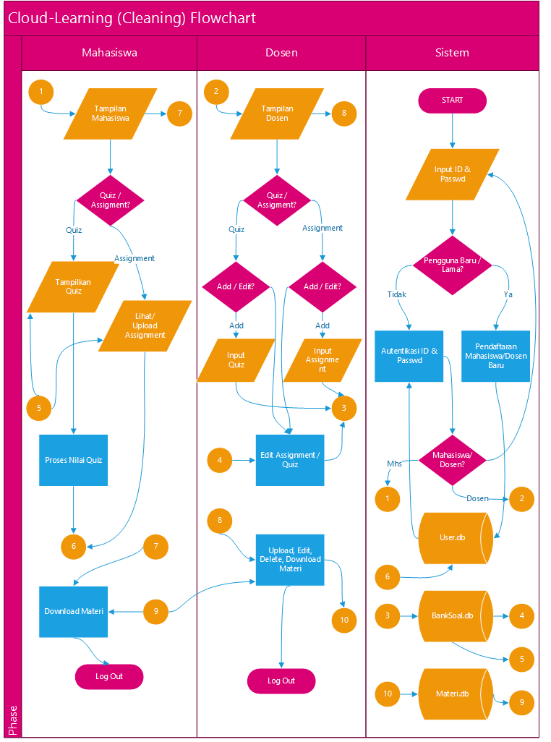

Lampiran 1 Flow Map / Prosedur